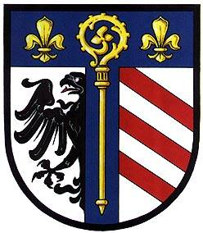
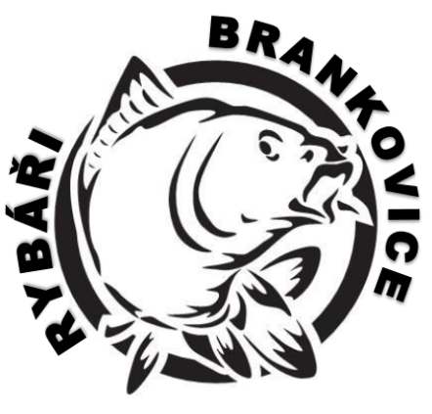
Rybáři z Brankovic pořádají
Rybářské závody na Hlavatce

Den konání: 13. Května 2017
Místo konání: Brankovice Vodní nádrž Hlavatka
Startovné: Dospělí 300 Kč v ceně poukaz na jídlo a pití, děti do 15 let věku zdarma

Časový plán závodů:

06:30 – 07:15 Startovné, výběr místa podle příchodu

07:15 – 07:30 Zahájení, seznámení s propozicemi

07:30 – 11:00 I. poločas

11:00 – 11:30 Povinná přestávka, občerstvení

11:30 – 15:00 II. poločas

15:00 – 15:45 Vyhodnocení výsledků

15:45– 16:00 Vyhlášení a předání cen vítězům

Po celou dobu konání akce občerstvení zajištěno.
Budou pro Vás nachystány ryby na grilu, maso z kotle a tradiční cigára z udírny.

Pro závodníky – lov je povolen na dva pruty s maximálně 2 návazci s jednoduchými háčky bez protihrotů na položenou. Ryba musí být závodníkem zdolávána s použitím podběráku a manipulace s ní na břehu s podložkou. Více o Závodním řádě bude předneseno na zahájení.

Pro závodníky budou připraveny hodnotné ceny.
Hodnotit se budou dvě kategorie – děti do 15 let a dospělí.
Po celou dobu konání akce občerstvení pro mladé závodníky zdarma.

Na tuto akci jste srdečně zváni.

Rybáři Brankovice, z.s.

